# Algemene Vergadering sportraad 10 juni 2025

|  |  |  |  |
| --- | --- | --- | --- |
| Tanja Gysbrechts (Pure essence) |  | Mustafa Ciftci (ZVC Lipos Lier) |  |
| Roel Swertens (Aikido Acacia Lier) | A | Simon Choveau (AV Lyra-Lierse) |  |
| René Lavrijs B.C. Mister 100 | A | Ruth De Bie (Sportdienst) | A |
| Jonas Merstens (Ballieters) |  | Michel De Herdt (Sportdienst) | A |
| Geert Van Loock (Biljartclub ‘t Lammeke) |  | Elke Joris (Sportdienst) | V |
| Paul Bonné (Biljartclub Zevenbergen) |  | Lyco Vaes (Ambtenaar) | V |
| Maria De Ryck (Dansclub Scratch) |  | Gijs Van Mechelen (Sportdienst | A |
| Frank Van Coillie (De ernstige hond) |  | Lyc Thys (BC Guco) |  |
| Ken Peleman (Dragons gym) |  | Koen Van der Steen (Duikschool Atlantis Lier) |  |
| Axel Horions (Dream team) |  | Patrick Verelle (Duikschool Hydro Lier) | A |
| Jurgen Beirickx (F.C. Lucyvo) |  | Paul Verschoren (L. Lierse SK) | V |
| Gerrit Vertommen (handbal Lier) |  | Roger Smets (K. Lyra-Lierse) | V |
| Paul De Leenheir (Jiu-Jitsu akademie Lier) |  | Flor Govaerts (Kon. Judoclub Lier) | A |
| Geert Van den Bosch (Jiu-Jitsu “De Gouden Draak”) |  | Frank Verelst (Lierse turnkring) | A |
| Rita Renckens (Joka sport) |  | Norbert Choveau (Kon. Kanoclub Lier) |  |
| Filip De Meyer (Jutse wielervrienden) |  | Guy Meulepas (Kon. Turnkring Lyra) | A |
| Nancy Van Parijs (K.S.W. Castor en Pollux) |  | Tim De Landsheer (KVK Hooikt) | A |
| Nathalie Van Der Hallen (Karateclub Gambaru) |  | Evi De Herdt (Lago Lier De Waterperels) | V |
| Steven Bologne (Kon. Soleo vzw) |  | Wout Leenaerts (Lierse Kayak Club Anderstad) | A |
| Koninklijke Lierse bicycle club |  | Marc Nicasi (Lierse schuttersgilde Ledo) | A |
| Herman Van Mensel (Koninklijke Moed en Eendracht Lier 1888) | V | Dirk De Koninck (Petanque club Lier) | A |
| David Lenaerts (L.R.V. Heideruiters) |  | Onur Alar (CD&V) |  |
| Ralf Van Dorselaer (Lier Aviation club) |  | Groen |  |
| Kevin De Smet (Lier Legends lacrosse) |  | Carl Van Hooff (Open VLD) |  |
| Fred Van Houtven (Lierse netezonen) |  | Vooruit |  |
| Rob Segers (Lierse posthengelaars) |  | Jessy Verschueren (Proost Lierse) |  |
| Gita Bisschops (Lierse Yogaschool Rama Saenen) | V | Ivo Andries (Schepen van sport) | A |
| Paul Vermeylen (moed en geduld) |  | Robbe Van Beeck (Smash Lier) | V |
| Lennert Wagemans (NRG Fitness New generation) |  | Jonas Mertens (Sport – It secretaris) |  |
| Jan Torfs (Politieverbroedering Lier) |  | Katleen van Dyck (TC ’t Spui) | V |
| Eric Maertens (R. Herakles Hockey) |  | Dave Selleslaghs (Titans Gym Lier) |  |
| Ruiterclub Tallaerthof |  | Dietlinde Vervloesem (Vlaams Belang) | V |
| Rik Seymus (SC Mister 100) | A | Didier Vanderghote (Deskundige) | A |
| Jan Schellemans (Snake cycling team) |  | Rutger Wuyts (Deskundige) |  |
| Hubert Van De Wouwer (Sportvissers Lier) |  | Bob Castrel (Deskundige) | A |
| Sofie Van der Vloet (Stimulus vzw) |  | Jo Dockx (Deskundige) | A |
| Walid Hadj Amor (Taekwondo – Hapkido Mun-Mu) |  | Sven Jacob (Zwemvereniging Lier vzw – penningmeester) | V |
| Geert Van Uytsel (TC ’t Sas) |  | Ludo Andries (Medewerker) | V |
| Monique Van Dijck (Tennisclub Zevenbergen) |  | Wim Van de Weyer (Voorzitter) | A |
| Dennis Schoeters (Tornado Lier) |  |  |  |

1. **Beleidsplan Ruimte – recreatieve voorzieningen: Toelichting door Eli Smet, consulent ruimte stad Lier.**  
   Eli Smet licht het onderdeel recreatieve voorzieningen binnen het Ruimtelijk Uitvoeringsplan (RUP) toe. [Presentatie-infomoment-RUP-recreatie-23-04-2025.pdf](https://www.lier.be/sites/default/files/2025-04/Presentatie-infomoment-RUP-recreatie-23-04-2025.pdf). Het beleidsplan ruimte wordt eind deze maand geagendeerd op de gemeenteraad, momenteel loopt er in een inspraakronde. Alle recreatieruimtes werden één voor één besproken en uitgebreid toegelicht. Sportraad kan officieel advies geven indien gewenst, past perfect binnen de voorziene termijn van deze procedure.

De zone ring west, die wordt voorzien als extra ruimte om recreatieve voorzingen in de toekomst onder te brengen, wordt ook bekeken als potentieel bedrijventerrein binnen het deeltraject van economie.

Hierna volgt een eerste vragen en opmerkingen gesteld en gegeven worden over het RUP aan Eli Smets.

Marc Nicasi:   
Kan de stad Lier zelfstandig beslissen welke invulling voor welk gebied wordt voorzien? of moeten zij ook goedkeuring krijgen van hogere instanties?   
Eli:  
Stad Lier doet na uitgebreid onderzoek een voorstel en daarna wordt dit nog op verschillende niveaus verder goedgekeurd. vandaar dat het dossier goed onderbouwd moet zijn.

Jo:   
Vaak wordt er gesproken over harde/zachte recreatie, wat was dit juist weer en is dat hier dan ook niet van toepassing?  
Eli:  
Sporthal =hard, wandelwegen/speelbos = zacht. Zacht is beter te verweven in de open ruimte en zal dus ook sneller goedkeuring krijgen in bepaalde zones. In volgende fase van het RUP zal hierin een onderscheid worden gemaakt, in deze eerste ontwerpnota spreekt men van recreatie in het algemeen.

Marc Nicasi:   
Is het vooral verschuiven van gebied of wordt er effectief extra recreatie gecreëerd? Hoeveel recreatieruimte komt er nu juist extra bij? Is er echt nood aan en winnen we hieraan?  
Eli:   
Op papier zal er minder recreatie komen. We leveren meer in dan dat er voorzien wordt, maar in praktijk wil men er voor zorgen dat er wel effectief meer recreatie kan komen omdat de zones worden voorzien in een meer geschikte plaats. Goedkeuring voor het bouwen van een sporthal in waardevol natuurgebied zal je niet langer krijgen. Minder hectare eigenlijk maar meer potentiële en ontwikkelbare ruimte.

Didier:   
Het is belangrijk dat de stad vooral investeert in infrastructuur die intensief gebruikt kan worden en niet maar 2x een uurtje per week ofzo. De samenwerking tussen clubs zal dus nog belangrijker worden.

Michel:   
Er wordt gekeken naar de cijfers van Sport Vlaanderen om in te schatten hoeveel sportinfrastructuur Lier nodig heeft per sport. Qua voetbalvelden komen we van helemaal onderaan maar door de bouw van het sportpark toch al in de middenmoot. Op basis van de cijfers schatten we in wat de prioriteiten moeten zijn om bv. nog extra voetbalvelden aan te leggen of een nieuwe sporthal te voorzien.

Wim (Voorzitter):   
Dit is een terechte bezorgdheid, ring west was er eerst sprake van 12 ha, nu 8,75 en als er ook nog eens plaats afgaat voor bedrijven, moeten we toch de nood voor sport goed verdedigen!

Eli:  
Vrijgekomen stuk in KH is ingekleurd als zone voor bedrijven, de stad is hier dus volop mee bezig om dit ‘juist’ in te vullen. Liever een paar heel grote bedrijven, dan veel kleine bedrijven. Het is ook niet dat de vrijgave van deze zone zorgt voor minder nood aan bedrijfszone op ring west. Op de site in KH zou er wel een mogelijkheid kunnen komen voor een sporthal, maar dit moet eerst verder onderzocht worden.

Het soort economische bedrijven hangt zowel af van grootte qua nodige ruimte als qua impact (veel verkeer en uitstoot etc.)

Gebied Herakles: potentiële nieuwe eigenaar zal rekening moeten houden met de specifieke mobiliteitssituatie in de omgeving

Wout:   
Op welke termijn moeten we dit volledig plan zien?

Eli:  
Tegen 2050 zou dit helemaal rond moeten zijn.

Guy mailde nog volgende info over de trage weg na

4:Tennis Spui: hier loopt ook een trage weg die belangrijk is.( cfr de Lierse Vlaaikens wandeling van 2024)

7: Hockey. Er loopt een trage weg van Galgenveld tot aan de Hockeyclub deze geeft daar toegang naar het Zevenbergen bos en zorgt zo voor een verbinding van het Kapellekensbos naar Zevenbergenbos. Zeer belangrijk voor de 50 km rond Lier.

10: zone Kromme ham hou dit als stilte gebied zoals Nazareth zuid. Enkel wandelwegen.

In ander gemeenten zijn er verschillende groene zones, Lier heeft enkel de Vest, De Polder en Nazareth zuid. Een uitbreiding van stiltegebied ( Klooserheide) is geen overbodige luxe.

11. Voetbalveld Kruger Dit zou een ideale camping kunnen worden. Als het op de Kanaaldijk (tussen de toeristenhaven en het Sportpark) zou dit een uitgesproken plaats zijn. Dicht tegen de stad en in de open Natuur: stiltegebied Kloosterheide.

13 Ring West: hier ligt ook een pad dat van de Tuinweg naar de Mechelse steenweg loopt.

Een ideale fietsweg van de Fietsostrade naar de Netedijk Benedennete.

Indien sportraad officieel advies wil geven moet dat voor 13 juni of ten laatste één week later gebeuren. eerste idee is dat we niet voor elk deelgebied een advies zullen geven, voor de zone ring west zouden we dit wel doen, omdat we daar nog een grote te ontwikkelen recreatiezone zien. Er kunnen geen extra gebieden meer bijkomen in het plan, maar er kunnen er nog wel afvallen. De sites worden verder besproken 1 na 1 wat hun huidige situatie en statuut is, en wat hun ruimtelijke status is en hoe deze wordt aangepakt of hoe deze toekomstig kan aangepakt worden.

Wim maakt een adviesbrief op : zie bijlage bij dit verslag

1. **Een nieuwe legislatuur = een nieuwe sportraad**

hoe werken we en hoe stel je je kandidaat?  
Doel sportraad, bevorderen van een democratisch en coherent sportbeleid in het belang van de stad en haar bevolking, door:  
- Adviezen  
- Activiteiten: nacht van de sport, Lierse Vlaaikes wandeling  
- Verzamelen informatie over de behoeften  
- Initiatieven voorstellen  
- Deelname aan overleg

Er wordt een mail verstuurd om je kandidaat te stellen om te zetelen in RVB, nu de moment om erop in te tekenen (begin legislatuur), anders is het wachten op de volgende legislatuur.

Dagelijks bestuur: voorzitter, secretaris, penningmeester, medewerker sportdienst. Ook ondervoorzitter was er vaak bij, deze functie kan zeker ook terug ingevoerd worden.  
[Kandidaturen sportraad | Sporten in Lier](https://sporten.uitinlier.be/content/kandidaturen-sportraad)

1. **Sportpark Lier: voorstelling en stand van zaken**

Opening 29 augustus. Bedoeling is om zoveel mogelijk clubs betrekken om actief te zijn tijdens de opening. Eerst een uur opening houden voor genodigden om daarna een opening houden voor iedereen.   
Er wordt nog aan een invulling gewerkt. Normaal zitten de leden van de sportraad wel bij de genodigden.

1. **Overzicht van de afgelopen jaarwerking**

Memorandum/ambitienota sportraad voor volgende beleidsperiode…

Organisaties:  
- Nacht van de sport, financieel meer ondersteuning door stad uit noodzaak  
- Lierse Vlaaikeswandeling

1. **Financieel verslag sportraad 2024**

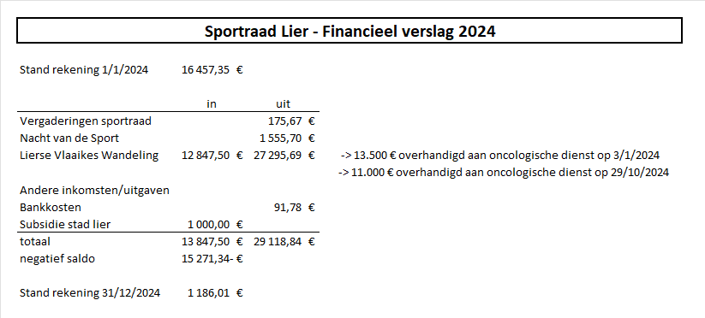

1. **Varia**
2. Werkingssubsidies 2024-2025  
   Deze kunnen aangevraagd worden tot eind september via sport.uitinlier.be. recent erkende verenigingen krijgen van mij een inlog. De anderen kunnen gewoon weer inloggen zoals andere jaren. Weet je hem niet meer? Stuur me een mailtje, dan geef ik je een nieuwe.
3. Heb jij een subsidie voor een bovenlokale sportorganisatie tussen 1/1/25 en 30/6/25 aangevraagd? Vergeet zeker niet om ook de bevestiging in te vullen. Zonder dit, geen uitbetaling!
4. Organiseer jij een bovenlokale sportorganisatie tussen 1/7/25 en 31/12/2025? Vul dan voor 1/7 het aanvraagformulier in.

→ alle reglementen en alle formulieren vind je hier: [Subsidies | Sporten in Lier](https://sporten.uitinlier.be/content/subsidies)

1. Neem je deel aan de maand van de sportclub? Als je inschrijft voor 1/7 krijg je van sport Vlaanderen promomateriaal aangepast aan jouw sportclub! [sport.vlaanderen/sportclubs/onze-acties-en-campagnes/maand-van-de-sportclub-voor-sportclubs/](https://www.sport.vlaanderen/sportclubs/onze-acties-en-campagnes/maand-van-de-sportclub-voor-sportclubs/)
2. Zin om met je vereniging naar buiten te treden? Ideaal is daar de Autovrije zondag voor. Op 21/9 is er in een groot deel van de Lierse binnenstad geen autoverkeer toegelaten.    
   Als je graag deelneemt stuur je een bericht naar [autovrijezondaglier@gmail.com](mailto:autovrijezondaglier@gmail.com). Samen zoeken we dan aan gepast plekje voor je vereniging in de zone.
3. Wil je graag in september aan leerlingen van de lagere school een flyer bezorgen? Mail voor 15 augustus je PDF of lever je flyer op de sportdienst. Leerlingaantallen op vraag!
4. Word jij graag volgend werkjaar een UiTPAS-partner of wil je dat overwegen? Contacteer ons. Ondertussen kan je de info al even nalezen. [UiTPASpartner worden](https://www.uitpaslier.be/uitpaspartner-worden/)

- Wie is wie, diagram sportdienst en dienst verhuur sporthal Komeet.

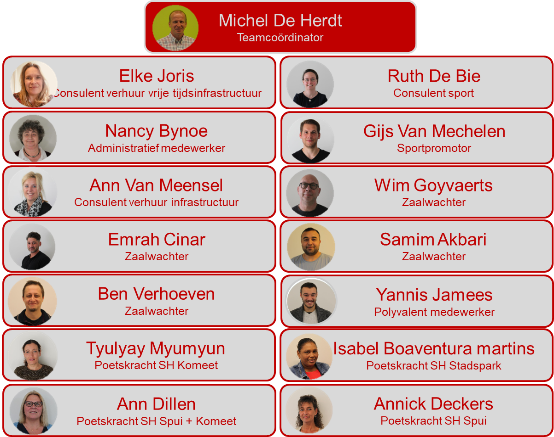

Ondersteuning sportverenigingen: Ruth De Bie

Voorzitter sportraad: Wim Van de Weyer  
0472 87 03 89  
[wmvdwr@gmail.com](mailto:wmvdwr@gmail.com)

Schepen van sport: Ivo Andries  
[Ivo.andries@lier.be](mailto:Ivo.andries@lier.be)

Bijlage: 